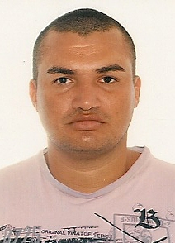 ***STEFEN CESAR SANTOS***

|  |
| --- |
| ***Dados Pessoais*** |

***Endereço:* Qd. 06 Casa 33 A Lunabel 3 B**

***Cidade: Novo Gama GO.***

***Data de nac.: 18/06/1977***

***Estado Civil: Solteiro***

***Telefone: (61)* 9112-0670 / 9101-1501**

***CNH; Categoria D***

|  |
| --- |
| ***Formação Escolar*** |

***Ensino Médio – Completo***

***Curso de Formação de Vigilante.***

|  |
| --- |
| ***Experiência Profissional*** |

***Empresa :* Anapolina**

***Função: Fiscal de linha***

***Período:* 2005 a 2014**

**Empresa: Valor Ambiental**

**Função : Auxiliar de trafego**

**Periodo: 2012 a 2013**

**Empresa: Valor Ambiental**

**Função: Auxiliar de trafego e supervisor de coleta**

**Período: 2010 a 2011**

**Empresa: Delta construções**

**Função: Auxiliar de trafego**

**Período: 2009**

|  |
| --- |
| ***Objetivo*** |

***Desempenhar o cargo com eficácia a mim atribuído com o objetivo de colaborar com o bom funcionamento desta empresa.***